ГКСОУ ВО «Специальная (коррекционная)
общеобразовательная школа-интернат г. Вязники»

ПРОЕКТ

«МАМА»

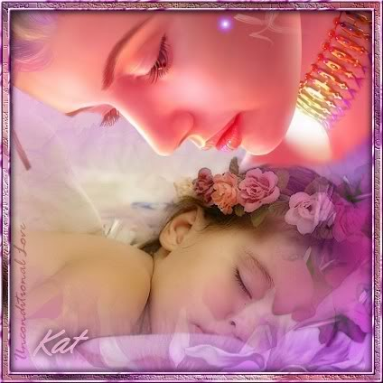
Участники проекта:
ученики 3-б класса

Руководитель проекта:
учитель начальных классов,
классный руководитель
Е.А. Горбашова

ноябрь 2013 года

Тип проекта: творческий, групповой, кратковременный, в рамках класса.

Актуальность проекта:

В сложных экономических условиях, во время кризиса в социальной сфере, приведших к упадку духовных ценностей, в том числе и в семье, особое значение приобретает работа школы-интерната по формированию у детей социально-нравственных качеств, опираясь на опыт и культуру народов России.
Мама играет важную роль в жизни каждого человека, но на современном этапе общение матери с ребенком минимизируется из-за занятости мам и нехватки времени на духовное общение, душевную близость. А ведь отношения между ребенком младшего школьного возраста и матерью имеет большое значение для развития личности ребенка. К сожалению, часто любовь к маме дети связывают только с материальными ценностями, а не духовными.

Проблема: преобладание у современных детей потребительского отношения к матери.

Гипотеза проекта: если школа-интернат будет содействовать сближению матерей и детей, то в семьях установятся близкие, теплые, доверительные отношения.

Предполагаемый результат:
- Обогащение знаний учащихся о роли мамы в их жизни через раскрытие образа матери в поэзии, в живописи, музыке, художественной литературе.
- Осознание детьми доброго, заботливого отношения к маме.
- Осознание детьми необходимости быть милосердным.
- Развитие творческих способностей детей в продуктивной деятельности.
- Создание условий для социально-нравственного развития детей в процессе воспитания любви и взаимопонимания с самым близким человеком – мамой.

Цель проекта:
- Формировать у детей целостное представление об образе матери – хранительнице домашнего очага, играющей большую роль в жизни каждого человека.
- Углублять знания детей о культуре и традициях семейных взаимоотношений.

Задачи:
- Углубить знания детей о роли мамы в их жизни.
- Развивать интерес ребенка к своим близким.
- Обогащать культурологические знания детей через знакомство с историей, бытом русского народа.
- Развивать коммуникативные навыки детей, умение находить выход из проблемных ситуаций; поддерживать доброжелательное общение в играх, продуктивной совместной деятельности.
- Развивать творческие способности детей через пение, танцы, художественную деятельность: создание поделок, рисунков и т.д.
- Развивать речь детей: диалогическую, монологическую, умение отвечать на вопросы развёрнутым ответом, аргументировать его; составлять связный рассказ из своего личного опыта и основываясь на полученных ранее знаниях; умение выразительно читать стихи; обогащать словарный запас детей.
- Воспитывать уважение к женщине, как человеку, дарующему жизнь, хранительнице домашнего очага, носительнице культурных ценностей этноса, цивилизации в целом.

Участники проекта: ученики 3-б класса, классный руководитель, музыкальный руководитель, родители детей.

Срок реализации проекта: 2 недели (11-23 ноября 2013 года).

Содержание практической деятельности по реализации проекта

1 этап - организационный.
- Подборка информации и материала, обсуждение с родителями и музыкальным руководителем плановых мероприятий.
- Беседа о мамах и о том, что Указом Президента РФ в 1998г. был установлен праздник «День Матери в Российской Федерации», который отмечается в последнее воскресенье ноября.
- Совместное с детьми размышление о проведении праздника для мам.
- Решение: активное участие в празднике.

2 этап - практический.

- Создание рисунков по теме «Мамочка любимая моя».
- Разучивание с детьми стихов, песен, пословиц и поговорок о маме.
- Выпуск книжек-малышек «Пословицы и поговорки о маме», «Стихи для любимой мамочки».
- Изготовление своими руками подарков для мам.
- Оформление папки-передвижки к Дню Матери.

- Оформление фотовыставки «Наши мамы на работе и дома».

- Индивидуальное заучивание стихов, пословиц, отработка дикции, выразительности речи.

Детская художественная литература:

  - Артюхова «Трудный вечер»
  - Барто А. «Всё она»
  - Барто А. «Мама»
  - Барто А. «Мама поёт»
  - Барто А. «Разлука»
  - Берестов В. «Праздник мам»
  - Благинина «Вот какая мама»
  - Благинина Е. «Мамин день»
  - Виеру Р. «Мама»
  - Давыдова М. «Я маму люблю»
  - Демыкина Г. «Мама»
  - Емельянов Б. «Мамины руки»
  - Ивенсен М. «Каждый по-своему маму поздравит»
  - Кубилинкас К. «Мама»
  - Михалков С. «А что у вас?»
  - Мошковская Э. «Я маму мою обидел…»
  - Николаенко Л. «Доброта»
  - Пшеничных С. «С мамой по городу»
  - Раджаб У. «Мамочка»
  - Руссу В. «Много мам на белом свете»
  - Саконская Н. «Разговор о маме»
  - Синявский П. «Моя мама»
  - Токмакова И. «Почитай мне, мама»
  - Усанова А. «Стирка»
  - Успенский Э. «Если был бы я девчонкой»
  - Успенский Э. «Поздравительная песенка»
  - Успенский Э. «Разгром»
  - Цыферов Г. «Как стать большим»

